Моніторинг якості знань та освітніх втрат в учнів
Комунального закладу «Науковий ліцей імені Анатолія Лигуна»
Кам’янської міської ради
за підсумками І семестру 2023 – 2024 навчального року з англійської мови

Відповідно до наказу Міністерства освіти та науки України від 16.01.2020 №54 «Про затвердження Порядку проведення моніторингу якості освіти», зареєстрованого в Міністерстві юстиції України 10 лютого 2020 за №154/34437, Положення про порядок проведення внутрішнього моніторингу якості освіти, річного плану роботи закладу та з метою моніторингу результатів навчання учнів, із 27 по 30 грудня проведено моніторинг якості викладання навчальних предметів за І семестр 2023/2024 навчального року. Моніторингом були охоплені навчальні предметів, що викладаються у 8-11 класах.

Моніторинг визначення навчальної успішності учнів за підсумками І семестру 2023-2024 навчального року

- з англійської мови

Клас | Кількість учнів | Початковий рівень |  | Середній рівень |  | Достатній рівень |  | Високий рівень |  | Якість знань
Клас | Кількість учнів | Кількість учнів | % | Кількість учнів | % | Кількість учнів | % | Кількість учнів | % | Кількість учнів | %
Клас | Всього
8-А | 32 | 0 | 0 | 4 | 12 | 24 | 76 | 4 | 12 | 26 | 88
8-Б | 28 | 0 | 0 | 6 | 21 | 21 | 66 | 1 | 3 | 22 | 69
8-В | 28 | 0 | 0 | 11 | 39 | 16 | 57 | 1 | 4 | 17 | 61
8-Г | 28 | 0 | 0 | 11 | 39 | 13 | 47 | 4 | 14 | 17 | 61
9-А | 30 | 0 | 0 | 5 | 17 | 16 | 53 | 9 | 30 | 25 | 83
9-Б | 31 | 0 | 0 | 2 | 6 | 17 | 55 | 12 | 39 | 29 | 94
9-В | 31 | 0 | 0 | 6 | 19 | 18 | 58 | 7 | 23 | 25 | 81
10-А | 31 | 0 | 0 | 3 | 10 | 14 | 45 | 14 | 45 | 28 | 90
10-Б | 31 | 0 | 0 | 0 | 0 | 16 | 52 | 15 | 48 | 31 | 100
10-В | 31 | 0 | 0 | 1 | 3 | 13 | 42 | 17 | 55 | 30 | 97
10-Г | 30 | 0 | 0 | 5 | 16 | 17 | 57 | 8 | 27 | 25 | 84
11-А | 28 | 0 | 0 | 2 | 7 | 14 | 50 | 12 | 43 | 26 | 93
11-Б | 29 | 0 | 0 | 2 | 7 | 21 | 74 | 6 | 19 | 27 | 93
11-В | 24 | 0 | 0 | 0 | 0 | 10 | 42 | 14 | 58 | 24 | 100
11-Г | 22 | 0 | 0 | 1 | 4 | 11 | 50 | 10 | 46 | 21 | 96
8-11 кл. | 434 | 0 | 0 | 59 | 14 | 241 | 55 | 134 | 31 | 375 | 86
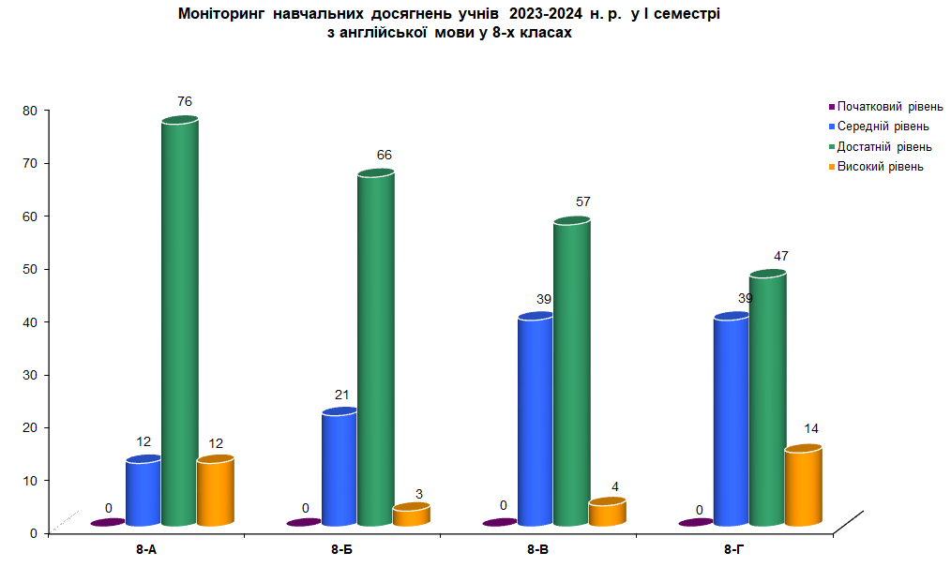
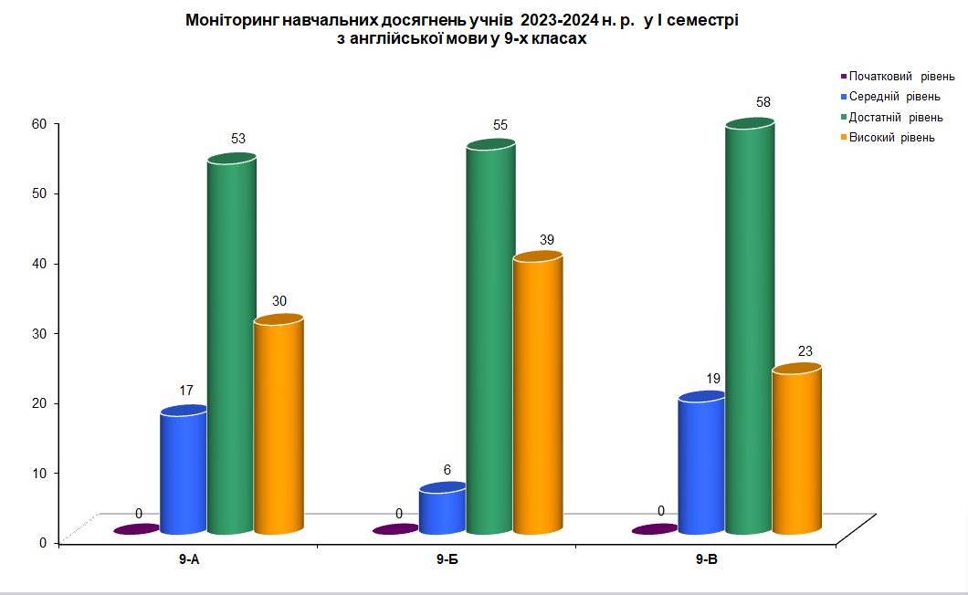
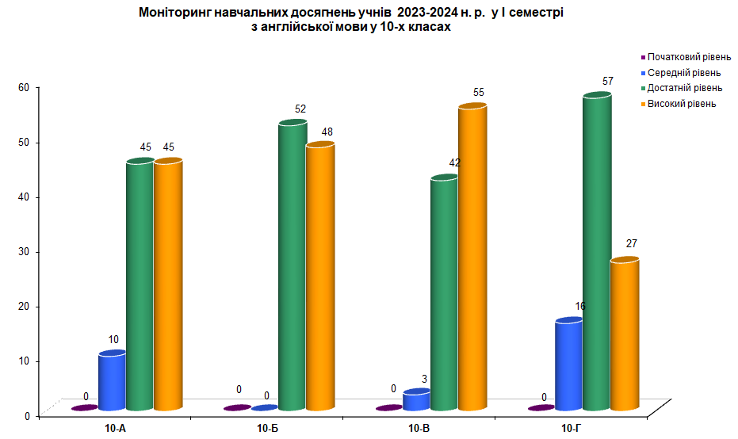
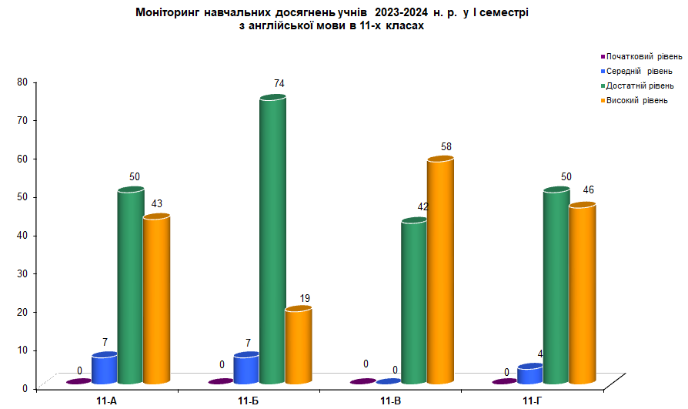
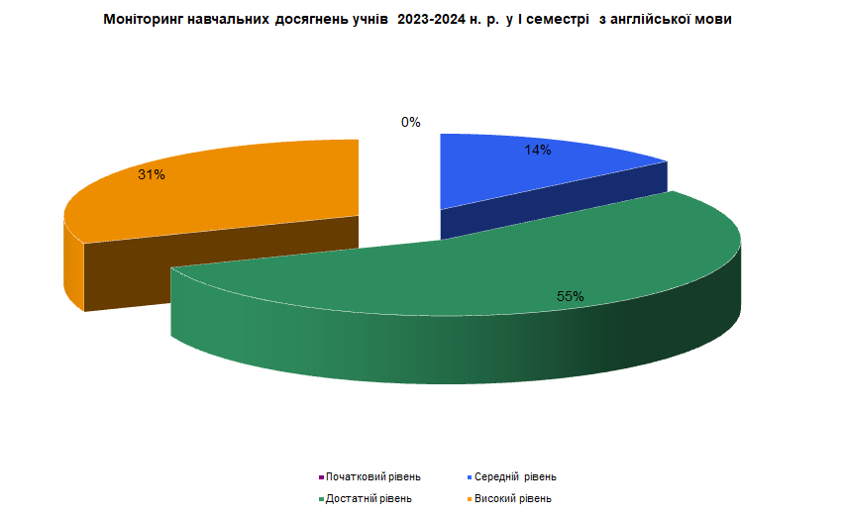
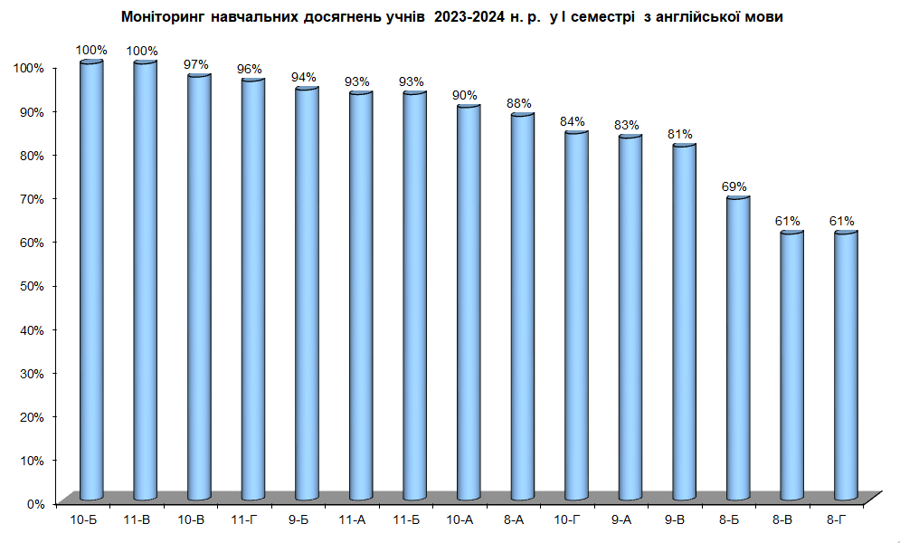
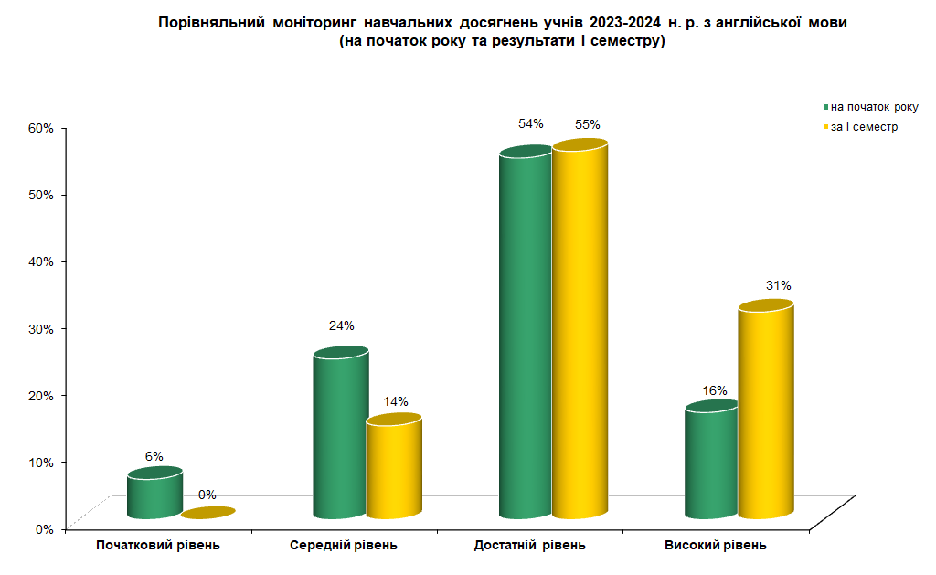
У порівняні з результатами річного оцінювання 2022-2023 та І семестру 2023-2024 навчальних років якісний показник:
- високого рівня підвищився із 16% до 31% (Різниця 15%)
- достатнього рівня підвищився із 54% до 55% (Різниця 1%)
- середнього рівня знизився із 24% до 14% (Різниця 10%)
- низького рівня знизився із 6% до 0% (Різниця 6%)

Середній показник якості знань за результатами 2022-2023 н.р. був 70%, а за результатами І семестру 2023-2024 н.р. становить 86% (Різниця 16%).

Відповідно до звітів класних керівників за результатами навчальних досягнень ліцеїстів та на основі моніторингу навчальних досягнень учнів у І семестрі 2023-2024 н.р. маємо рейтинг рівня навчальних досягнень учнів по класах, який вказує, що найкращі показники за І семестр та навчальний рік мають учні 10-Б класу 100%, 11-В класу 100%, 10-В класу 97%.

Найнижчі показники у 8-Б класу 69%, 8-В класу 61%, 8-Г класу 61%.

Рекомендації щодо покращення рівня якості знань учнів:

- Здійснити адаптивне коригування календарно-тематичних планів з урахуванням потреби в подоланні освітніх втрат і освітніх розривів.
- Проводити індивідуальні та групові консультації, факультативи (за окремим графіком).
- За потреби перерозподілити навчальний час між темами.
- У роботі з обдарованими дітьми використовувати завдання різних рівнів складності.
- Провести моніторингові дослідження навчальної успішності учнів за підсумками 2023-2024 навчального року.

